Guía de apoyo de matemática
Nombre: Demián Bravo Curso: 4 básico.
I.- Resolver las siguientes adiciones (sumas) de dos dígitos

A.- 5 7 B.- 5 5 C.- 4 4 D.- 8 2
+ 4 3 + 1 8 + 9 6 + 4 9

II.- Resolver las siguientes adiciones de tres dígitos

A.- 3 7 4 B.- 2 3 4 C.- 3 1 4 D.- 1 2 5
+ 5 6 8 + 5 7 3 + 4 9 0 + 5 2 6

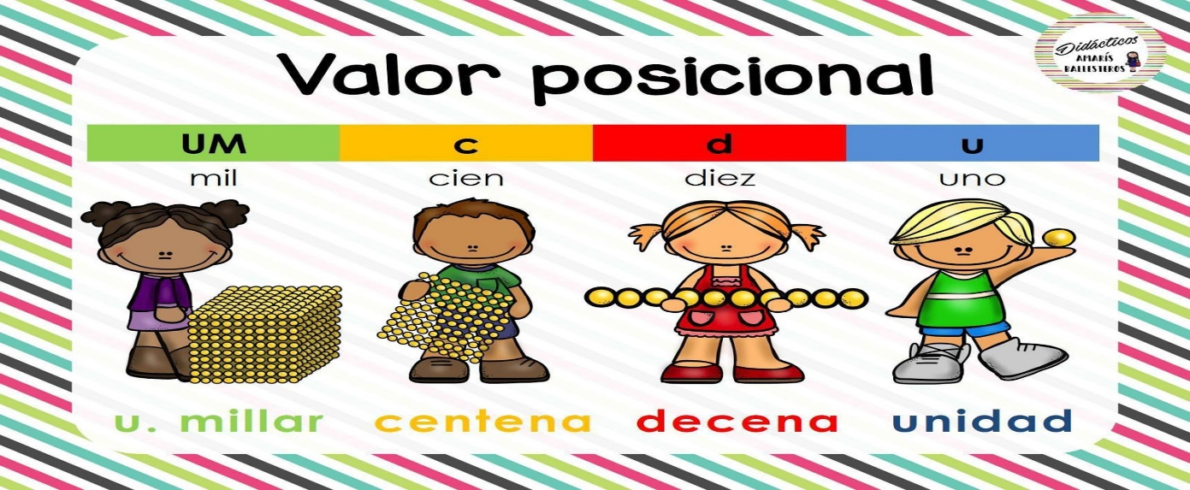
III.- Usa la tabla de valor posicional para desarrollar los siguientes ejercicios
C D U

Ejemplo: la suma de 234 y 123 es = 2 3 4
+ 1 2 3
3 5 7

A.- la suma de 6324 y 251 es

B.- la suma de 8624 y 1362 es

C.- la suma de 3452 y 5037 es

IV.- Resolver las siguientes sustracciones (resta)

A.- 7 3 B.- 6 8 C.- 3 2 D.- 3 8
- 4 7 - 5 1 - 1 4 - 1 1

Ahora te toca a ti, debes inventar 2 sumas y 2 restas deben estar resueltas
Suma | Resta
Suma | Resta

